Памятный знак в честь Инского боя п. Смидович
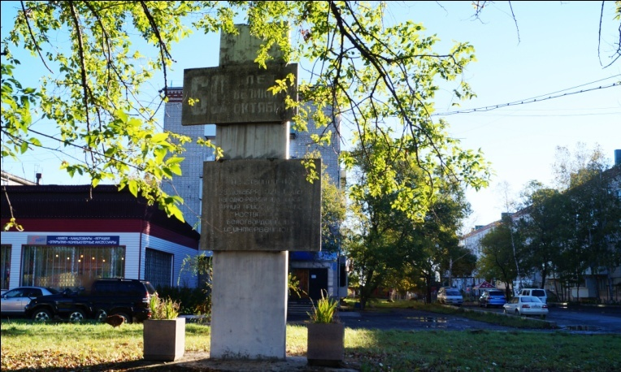
Важную роль в окончательном разгроме интервентов и белогвардейцев на Дальнем Востоке сыграл бой на ст. Ин. Это была первая крупная победа НРА, она определила дальнейшие успехи, стабилизировала фронт, произвела перелом в политико- моральном состоянии бойцов.
В честь решающего Инского боя в пос. Смидович по ул. Кирова в 1977 г. установлен памятный знак, высотой около 4 м.На верхней плите надпись: «На станции Ин 28 декабря 1921 года Народно- революционная Армия приостановила наступление белогвардейцев и интервентов».
Автор памятника неизвестен.

